Φύλλο Εργασίας 02 - Β
Επαναληπτικές Μέθοδοι

Δραστηριότητα 3 - Μέθοδος Διχοτόμησης του Bolzano
Ένα από τα πλέον σημαντικά προβλήματα στις φυσικές επιστήμες είναι εύρεση των τιμών που μηδενίζουν μια συνάρτηση, δηλαδή η επίλυση εξισώσεων 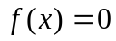, όπου η συνάρτηση  μπορεί να έχει διάφορες μορφές (πρωτοβάθμια, τριώνυμο, πολυώνυμο, κ.λ.π.). Πολλές φορές η επίλυση μιας τέτοιας εξίσωσης με αναλυτικές μεθόδους είναι αδύνατη. Σε αυτές τις περιπτώσεις καταφεύγουμε σε επαναληπτικές διαδικασίες ώστε να προσεγγίσουμε την ρίζα της συνάρτησης. Η μέθοδος του Bolzano είναι μια από αυτές και περιγράφεται με τον παρακάτω αλγόριθμο:
Δίνεται μια συνάρτηση , ένα διάστημα [a,b] στο οποίο η συνάρτηση έχει μοναδική ρίζα και ο αριθμός των βημάτων , που καθορίζουν την ακρίβεια της προσέγγισης.
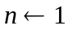
ΕΎΡΕΣΗ_ΡΊΖΑΣ ΨΕΥΔΗΣ
ΌΣΟ (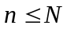)ΚΑΙ(ΕΎΡΕΣΗ_ΡΊΖΑΣ=ΨΕΥΔΗΣ) ΕΠΑΝΑΛΑΒΕ
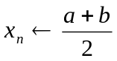
Αν 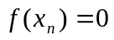 τότε
ΕΎΡΕΣΗ_ΡΊΖΑΣ ΑΛΗΘΉΣ
Αλλιώς_Αν 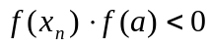 τότε
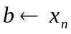
Αλλιώς
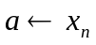
Τέλος_αν
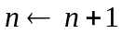
Τέλος_επανάληψης

Στο τέλος του αλγορίθμου παίρνουμε είτε την ακριβή ρίζα (αν είμαστε πολύ τυχεροί), είτε ένα διάστημα [a,b] στο οποίο περιέχεται η ρίζα. Το σκεπτικό του αλγορίθμου περιγράφεται στο σχήμα 1.
Α. Τρέξτε τον αλγόριθμο για τη συνάρτηση 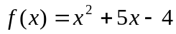 με το αρχικό διάστημα 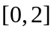.
Β. Ομοίως για τη συνάρτηση 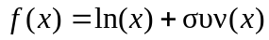 στο διάστημα 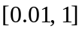.
Γ. Με βάση τον παραπάνω αλγόριθμο, μπορείτε να βρείτε ένα τρόπο να προσεγγίσετε τον αριθμό ;
Δ. Με βάση τον παραπάνω αλγόριθμο, μπορείτε να βρείτε ένα τρόπο να προσεγγίσετε τον αριθμό 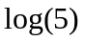;

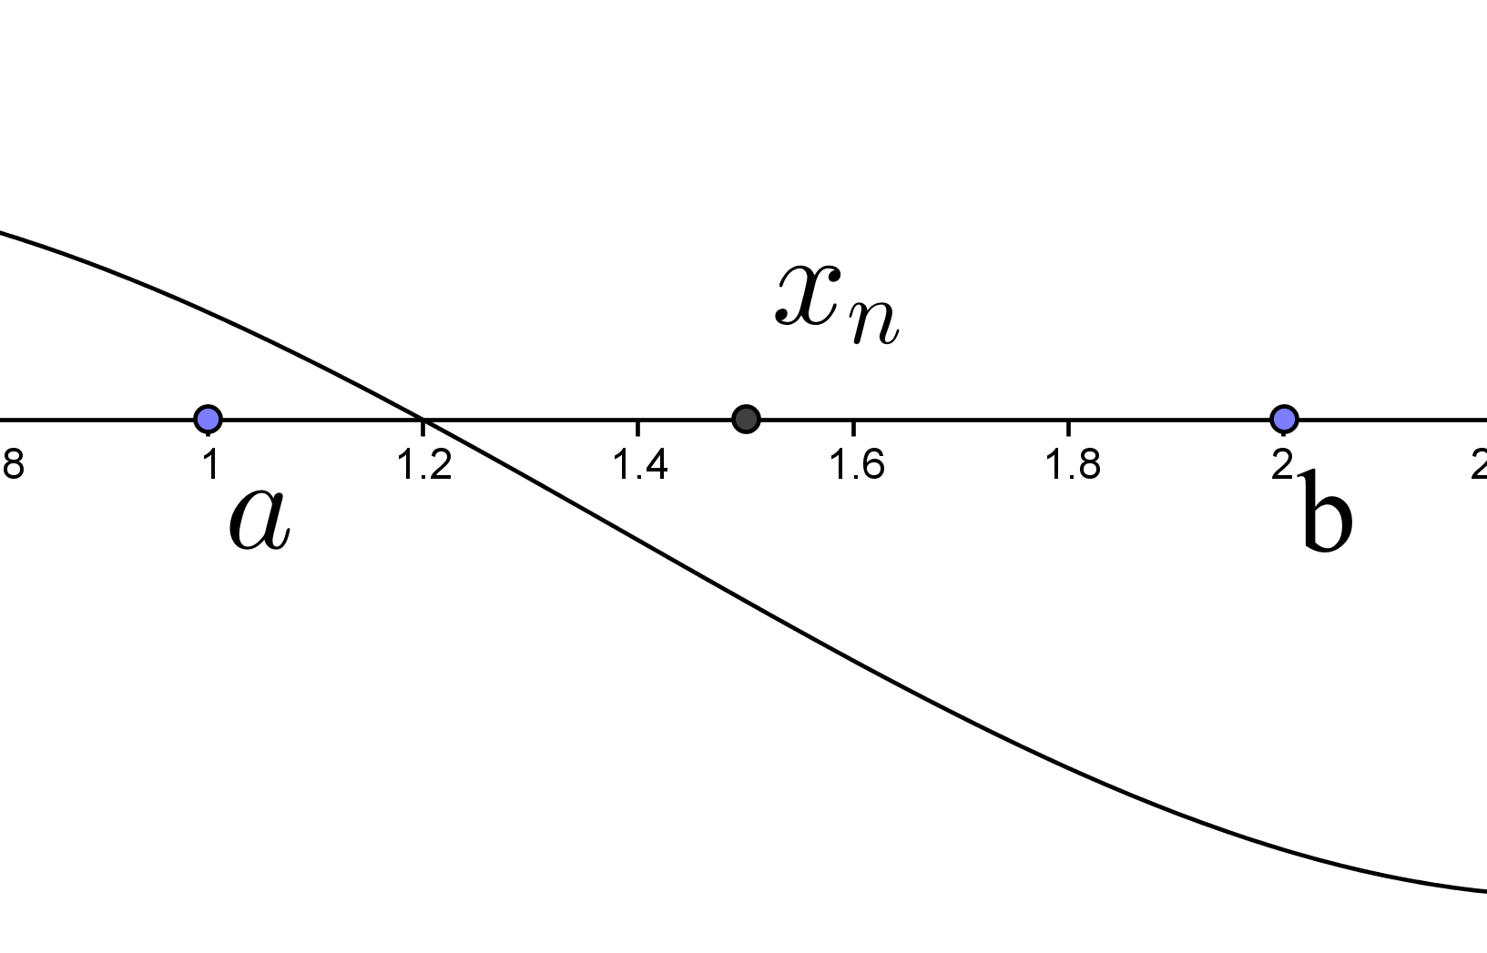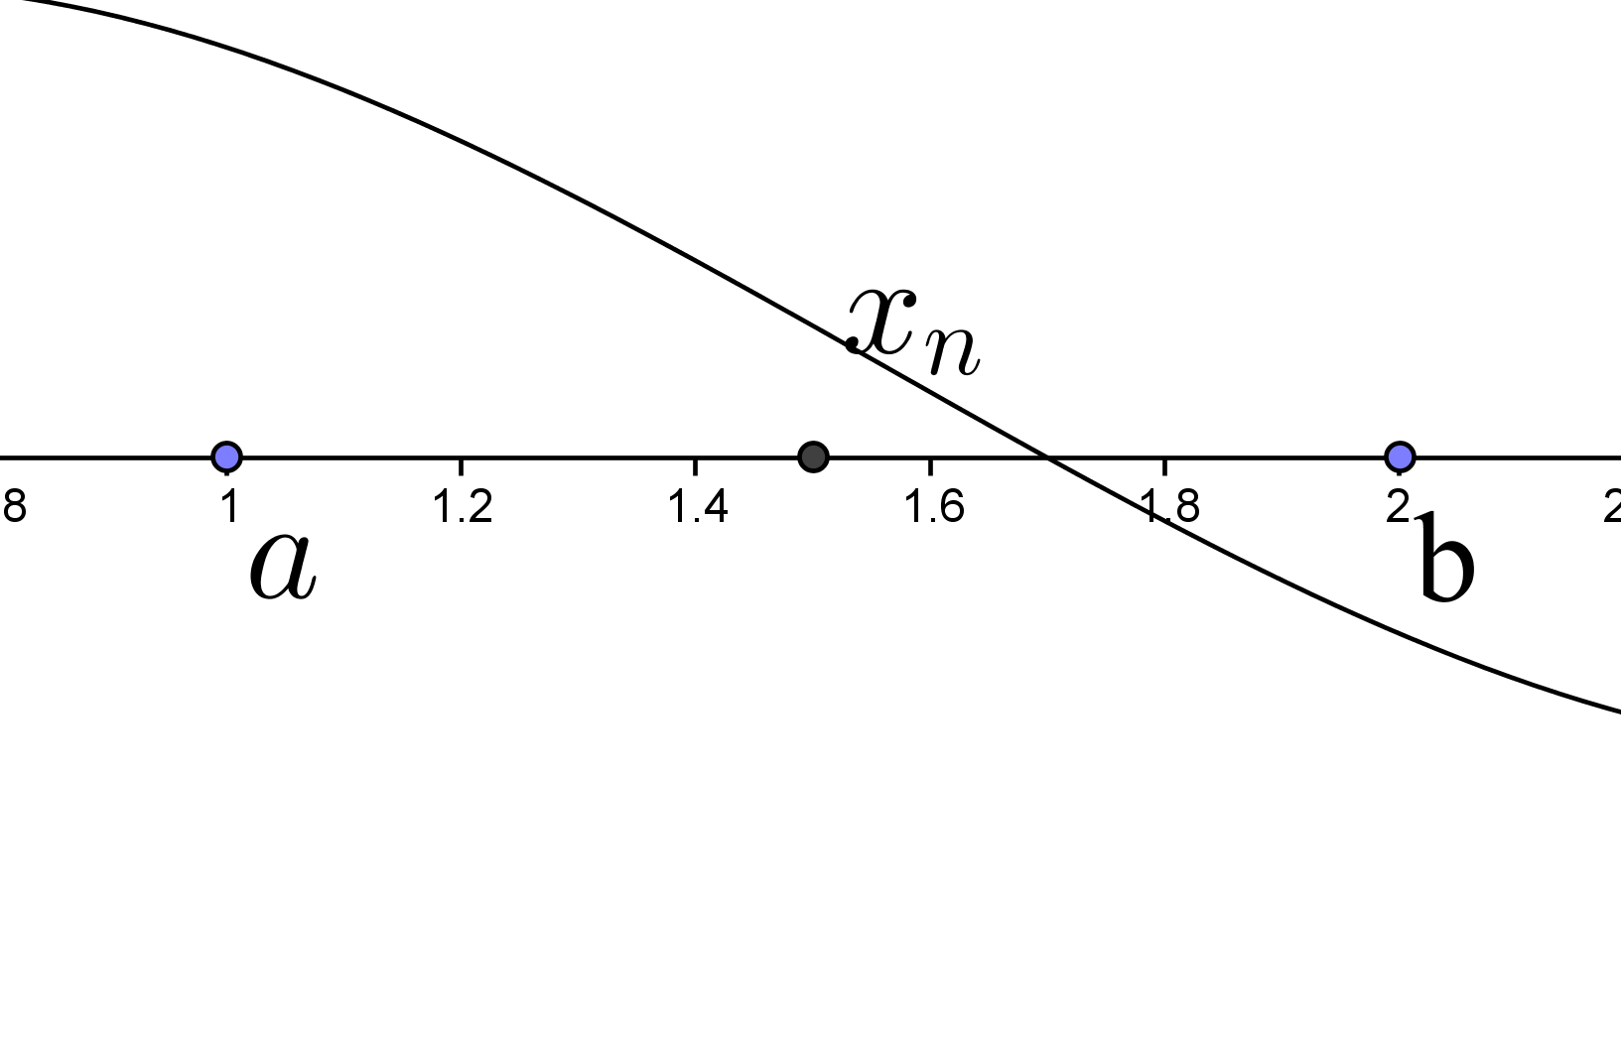
Σχήμα 1. (α) Σε αυτή την περίπτωση
.
(β) Σε αυτή την περίπτωση
.
(α)
(β)

Δραστηριότητα 4 - Μέθοδος Επίλυσης Συστήματος του Jacobi
Θεωρούμε το σύστημα
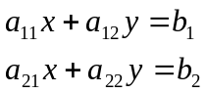.
Η επαναληπτική μέθοδος του Jacobi ορίζεται από τους παρακάτω αναδρομικούς τύπους:
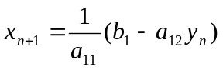 και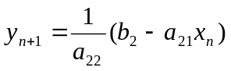, για οποιοδήποτε ζεύγος αρχικών τιμών.
Α. Εφαρμόστε την παραπάνω επαναληπτική διαδικασία για το σύστημα
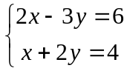,
Χρησιμοποιώντας το λογιστικό φύλλο του Geogebra. Εφαρμόστε περισσότερες από 50 επαναλήψεις.
Β. Επιλέξτε 50 ή περισσότερα ζεύγη τιμών από το λογιστικό φύλλο και δημιουργήστε μια λίστα σημείων με όνομα λίστα1. Στη συνέχεια χρησιμοποιήστε την εντολή ΠολυγωνικήΓραμμή[λίστα1] και δείτε πως δημιουργούνται τα σημεία που προσεγγίζουν την λύση του συστήματος (σχήμα 2).

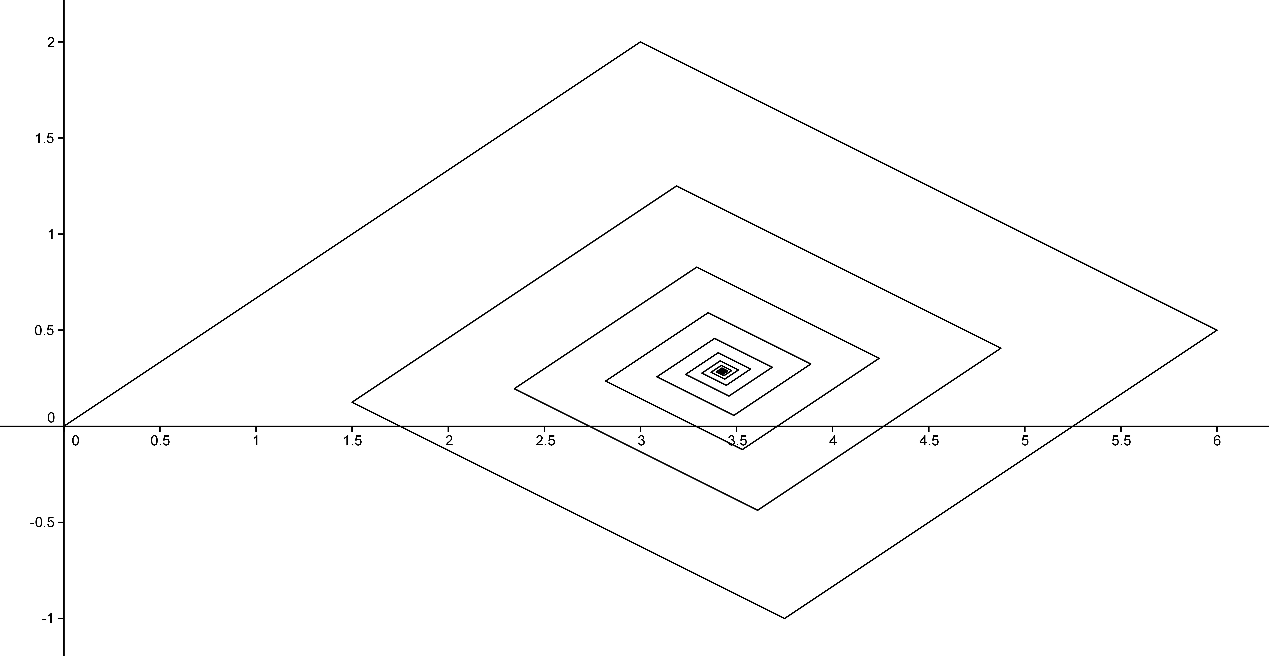
Σχήμα 2. Αν εφαρμόσετε σωστά τις οδηγίες του ερωτήματος Β, θα καταλήξετε σε ένα παρόμοιο σχήμα.

